**第七周作业**

**一、学习思维导图**

说明：这份思维导图可以作为一份学习指导，里面包含本周的重点内容！

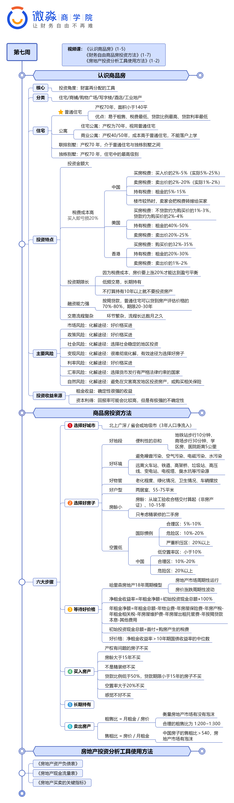

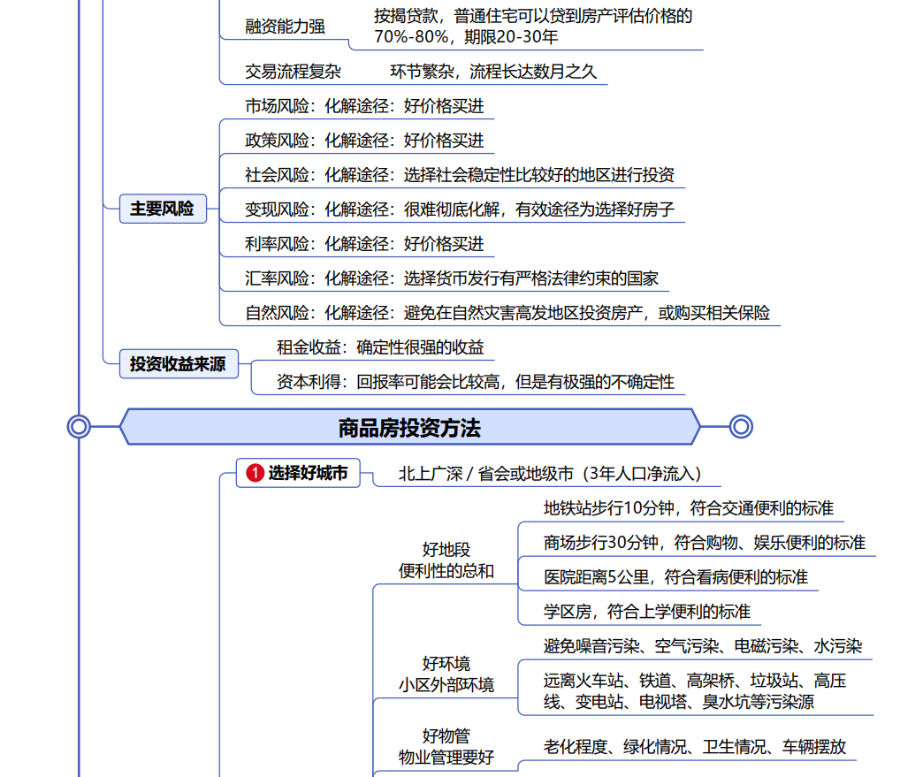

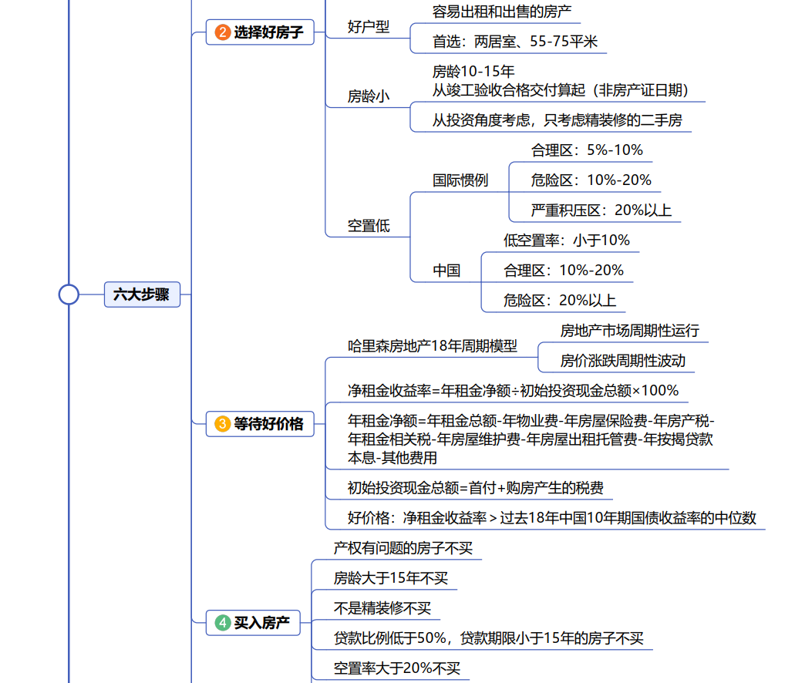

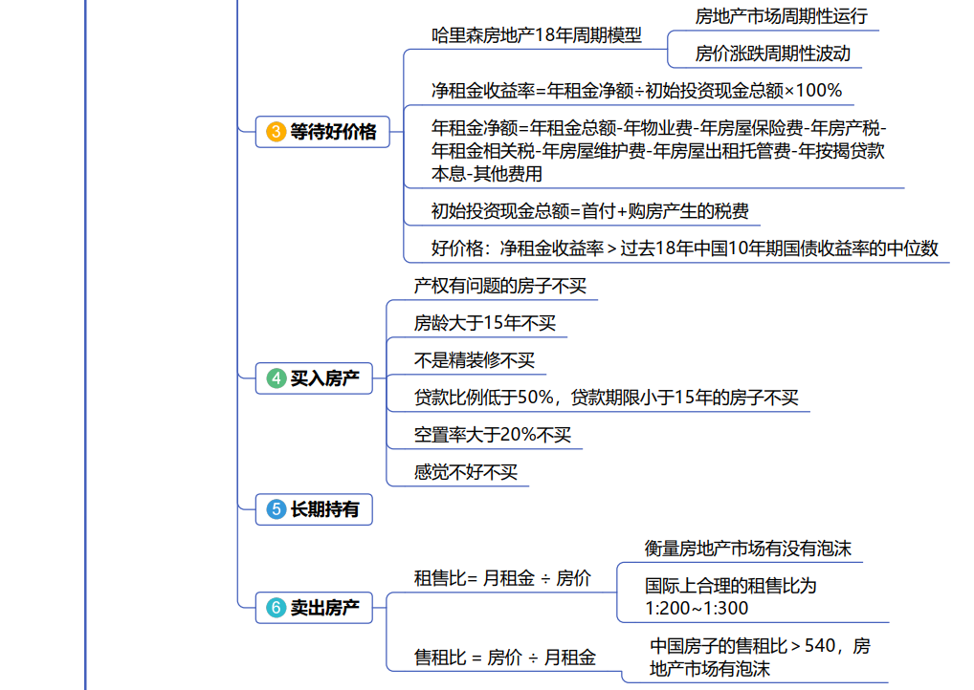

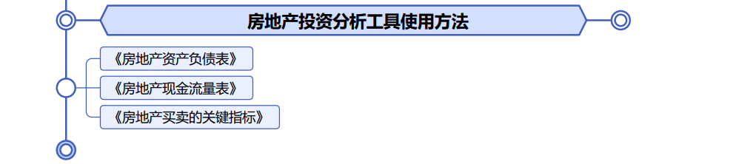

1. **作业题**
2. 东京某公寓，具体信息如下：市场价1000万日元，面积15平方米，月租金63000日元，月管理费4500日元，月维修基金3000日元。购房中介费为房价3%。首付30%，还款期限30年，房贷利率2%。请计算一下东京这套公寓的净租金收益率。

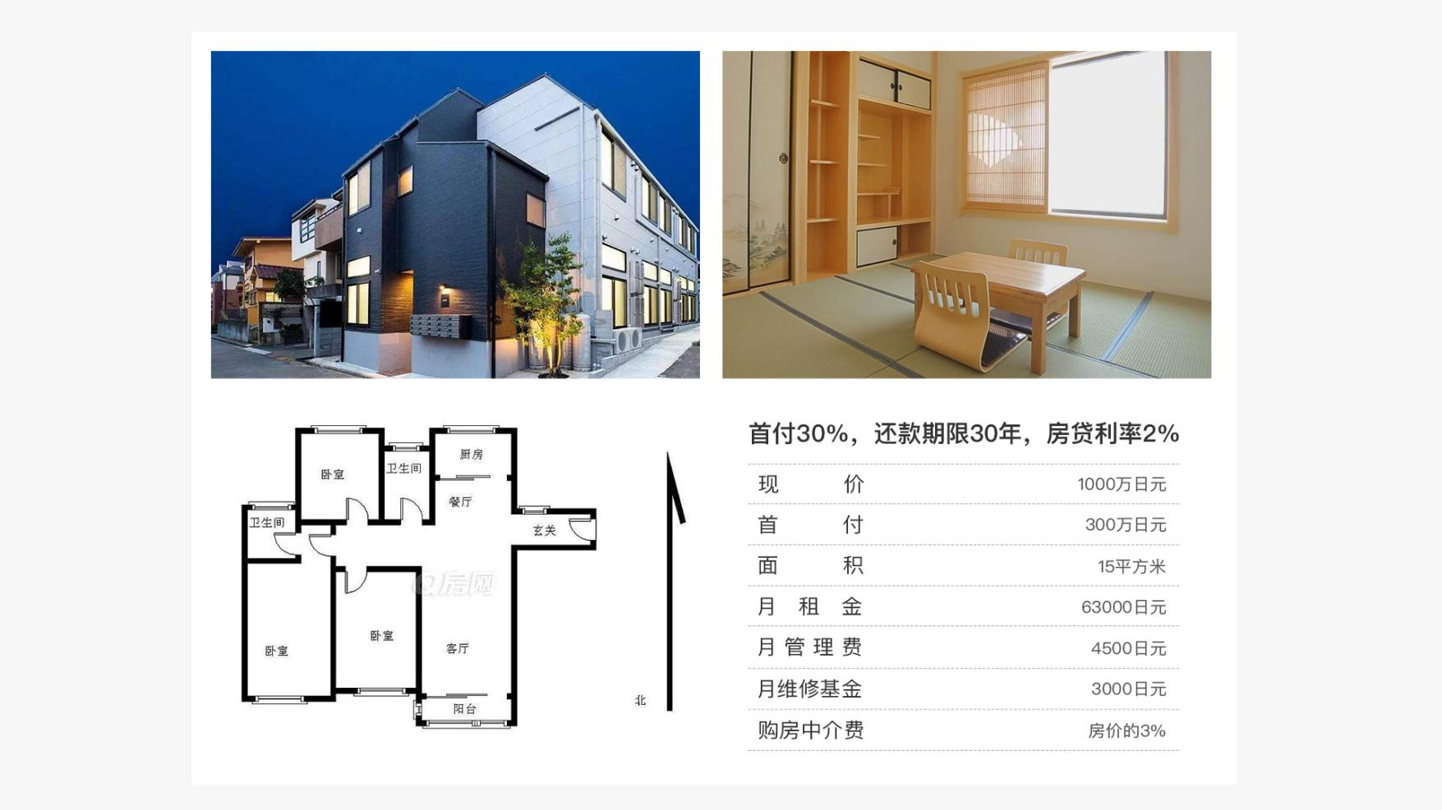

学员作答部分(绿色底) 3组-梦之翼-唐诗洪

**第一步: 计算年租金净额**

**→年租金净额 = 年租金总额 - 其他费用 - 年按揭贷款本息**

**①年租金总额** = 月租金*12个月 = 6.3万*12 = 75.6万日元

**②其他费用** = (月管理费＋月维修基金)*12个月

月管理费0.45万日元, 月维修基金0.3万日元;

= (0.45 万 + 0.3 万)* 12 = 9万日元

**③年按揭贷款本息** 年按揭贷款本息就是每年还款总金额，需要使用房贷计算器

进行计算这个房子每月需要还款金额，然后计算年还款金额。

基础信息: 首付 30%意味着贷款 70%，此房产市场售价：1000 万，则贷款金

额为 1000 万×70%=700 万日元，最长贷款期 30 年，贷款利率 2%。

根据下图中步骤，利用房贷计算器计算出：每月还款额约为 2.58 万日元

年还款金额:

=月还款金额×12 个月

=25873.36×12=310480.32 日元≈31 万日元；

年租金净额:

= 年租金总额 - 其他费用 - 年按揭贷款本息

= 75.6万 - 9万 - 31万 = 35.6 万日元

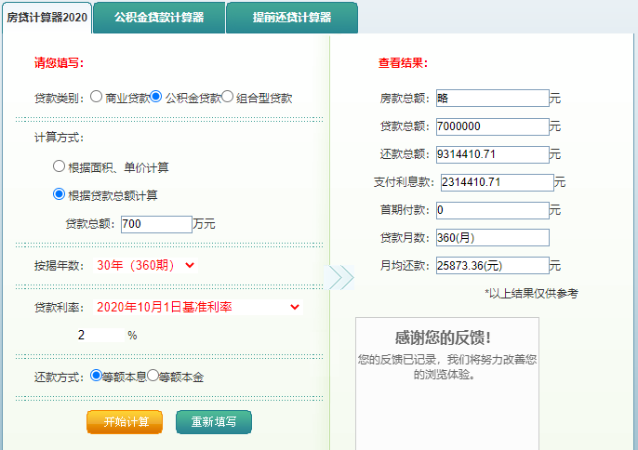

**第二步: 计算初始投资现金总额**

**初始投资现金总额 = 首付 + 购房产生的税费**

此房产市场总房价为 1000万日元，首付占总房价的 30%，购房中介费为总房

价的 3%，则初始投资现金总额=1000×（30%+3%）= 330万日元

**第三步: 求解净租金收益率**

**净租金收益率 = 年租金净额 / 初始投资现金总额 * 100%**

**=35.6万 / 330万 *100% = 10.78%**

**结论: 目前此房产的净租金收益率为 10.78%, 大于十年期国债收益率中位值3.83%, 此时投资房子基本没有风险, 符合买入标准**

1. 计算一下自己现住小区房子售租比和好价格。（假设：首付30%，最长贷款期30年，每年持有房子的物业费和其他费用为年租金的10%，银行商贷利率4.9%，购买税费为房价的5%）通过网上的购房、租房平台，查询自住房目前的出租价和出售价。

具体信息如下：

市场价120万元，

面积100平方米，

月租金1200元，

假设：首付30%，

最长贷款期30年，

每年持有房子的物业费和其他费用为年租金的10%，

银行商贷利率4.9%，

购买税费为房价的5%

售租比=出售价÷月租=120万÷0.12万=1000

结论：当中国房子的售租比大于540的时候，中国的房地产市场是有泡沫的，此时就是卖房的时候，这是从投资的角度去分析卖出，而不是自住房。至于房子是否需要卖出，还需要具体情况具体分析

1. **总结本周重点知识并输出心得感悟！在上课当天发送到班级群。**

**第七周作业学到的重点知识**

1. 如何计算净租金收益率；
2. 如何使用房贷计算器；
3. 计算房产的售租比和好价格
4. 学会使用表格求解房屋好价格